上海交通大学陆伯勋食品安全研究中心
地址：上海市闵行区东川路800号上海交通大学农业与生物学院
到达方式：
--自驾或打车可至剑川路601号 交大北三门进入， 左手边第一栋为农生学院
--公交可乘坐地铁五号线到达东川路地铁站下， 早晨有上海交通大学校园巴士短驳车，具体路线见下面信息。
--虹桥机场、虹桥火车站可乘坐虹桥枢纽四线（车程约1.5小时），交大东校区(东川路永平路)站下车。进入学校大门乘坐交大校园巴士 时间表见下。
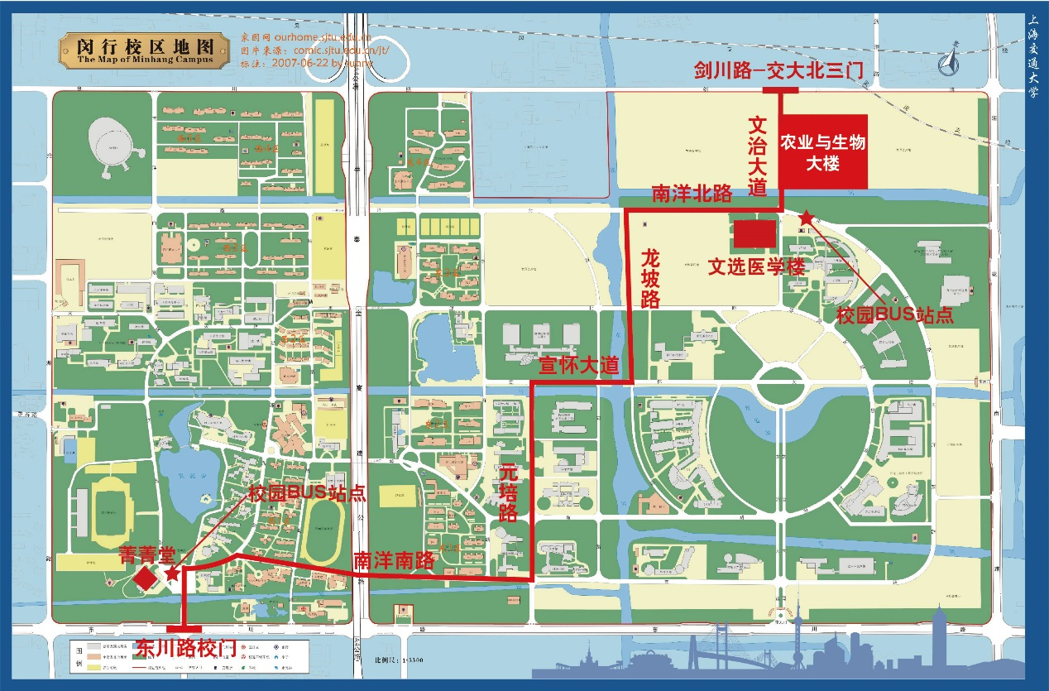
交大地图：
上海交通大学校园巴士
逆时针方向
07:30 07:45 08:00 08:15 08:25 08:40 09:00 09:20 09:40
10:00 10:20 10:40 11:00 11:20 11:40 12:00 13:00 13:20
13:40 14:00 14:20 14:40 15:00 15:20 15:40 16:00 16:20
16:30 17:00 17:15 17:30 17:50 18:00 19:00 20:10
顺时针方向
08:30 08:50 09:10 09:30 10:00 10:30 11:00 11:30 12:30
13:30 14:00 14:30 15:00 15:30 16:00 16:30
说明：
1、以上时刻表皆为菁菁堂广场始发时间。
2、红色标注的班次提前6分钟从东川路地铁站校园巴士专用站发车，蓝色标注的班次在校内运行一圈后开往东川路地铁站校园巴士专用站。
3、东川路地铁站校园巴士专用站设在地铁站南侧的公交车集中候车点内，进站右手侧；
4、周六、周日及国定假日停驶；
问询电话：后勤保障处54743939
校园巴士可能不报站名，请上车时与司机沟通，以免坐过站。
校园巴士校园内行车路线：
菁菁堂广场--校医院--东上院--东中院--图书信息楼--行政B楼--电信学院-- 南大门--机动学院--东大门—船建学院--文选医学楼--学生服务中心--学生公寓-- 第四餐饮大楼--华联服务中心--包玉刚图书馆--材料学院--菁菁堂广场

住宿推荐：
上海汉庭酒店（交大沪闵路店）闵行区沪闵路277号（近鹤庆路东川路）电话34662707
锦江之星 地址：闵行区沪闵路319号 电话：021-51101999
沪华国际大酒店 地址：闵行区鹤庆路300号 电话：021-61268299
上海交通大学学术活动中心 地址：交大校园内 电话：021-54740800
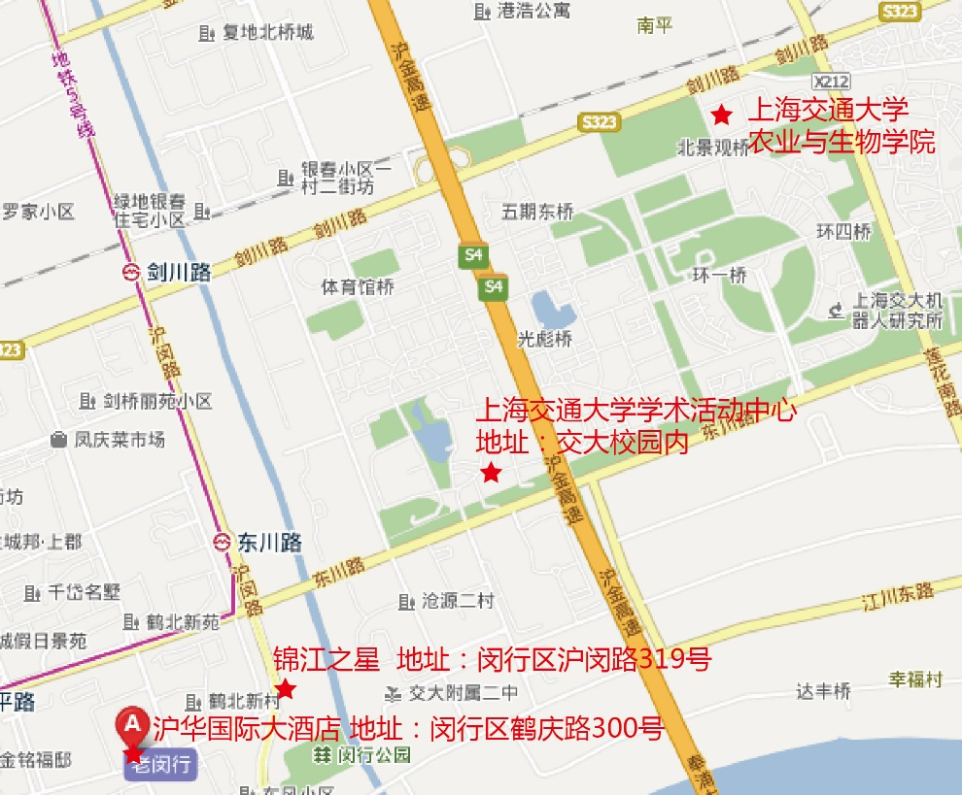
酒店地图：

